МИНОБРНАУКИ РОССИИ
Санкт-Петербургский государственный
электротехнический университет
«ЛЭТИ» им. В.И. Ульянова (Ленина)
Кафедра МОЭВМ

отчет
по лабораторной работе №3
по дисциплине «Алгоритмы и структуры данных»
Тема: Стеки и очереди

Студент гр. 7382 |  | Гаврилов А.В.
Преподаватель |  | Фирсов М.А.

Санкт-Петербург
2018
Цель работы.
Ознакомиться с структурой и методами работы со стеком и очередью.

Задание.
Вариант 8-в.
В заданном текстовом файле F записано логическое выражение (ЛВ) в
следующей форме:
<ЛВ>::= true | false | (¬< ЛВ > ) | ( < ЛВ > ∧ < ЛВ > ) | ( < ЛВ > ∨ < ЛВ > )
где знаки ¬, ∧ и ∨ обозначают соответственно отрицание, конъюнкцию и
дизъюнкцию. Вычислить (как Boolean) значение этого выражения.
Программа должна считать из файла логическое выражение, используя структуру данных- стек, посчитать ее занчение.

Основные теоретические положения.
Иллюстрация организации стека
Стек — абстрактный тип данных, представляющий собой список элементов, организованных по принципу LIFO (англ. last in — first out, «последним пришёл — первым вышел»).

Ход работы:
Программа считывает строку из файла, название которого считывается из консоли, затем строка проверяется на правильность (является ли эта строка логическим выражением или содержит ошибку), если она правильная, то элементы записываются в стек и производится вычисление логического выражения (логическое выражение может быть недопустимым для программы, в таком случае выводится ошибка), иначе они записываются в стек до тех пор, пока не будет найдена ошибка. Когда ошибка найдена, стек очищается и программа завершает работу с выводом ошибки.
Функция readLE.
Получает на вход 2 аргумента:
Stack *stack - указатель на стек(структуру данных).
String str – строка, содержащая логическое выражение.
Функция проверяет строку на содержание допустимых символов и слов, все корректные символы записываются в стек. Если находится некорректный символ, функция возвращает false, иначе true.
Функция calc.
Получает адрес stack и вычисляет лежащее там логическое выражение, если логическое выражение не поддерживается, программа завершает работу с выводом ошибки.
Функция main.
Считывает название файла, открывает его, считывает строку и выполняет функции readLE и calc, затем выводит результат.
Класс Stack.
Имеет указатель на массив типа char. Количество элементов в стеке и размер стека. А также методы: 2 конструктора, деструктор, методы push, pull, isEmpty, count, top.

Используемые структуры данных.
В данной лабораторной работе используется стек. Иллюстрация приведена на рис.1. По рисунку видно, что в стеке лежит 5 букв, первая на выход буква ‘е’.
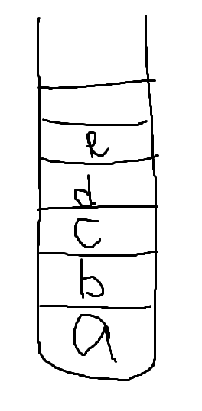
Рисунок 1
Тестирование.
Были написаны 7 тестов для данной программы, а также 2 скрипта для тестирования и компиляции программы.
Результаты тестирования на рис. 2.
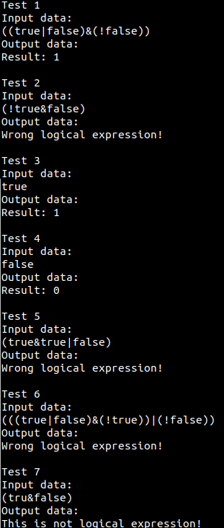
Рисунок 2
Разберем, как работает программа на тесте 1.
На тесте 1 программа получает строку и записывает элементы в стек, затем вычисляет правую часть с отрицанием, затем левую с дизъюнкцией, потом применяет конъюнкцию к результату левой и правой частей. Выводит результат.

Выводы.
В результате работы была изучена структура данных – стек. А также созданы методы для работы с этой структурой данных. Был использован алгоритм вычисления логических выражений на основе стека.

